Отчет по лабораторной работе №8
  - Архитектура компьютера, раздел операционные системы
Мустафина Аделя Юрисовна
Содержание

Список иллюстраций

Список таблиц

1 Цель работы
Ознакомление с инструментами поиска файлов и фильтрации текстовых данных. Приобретение практических навыков: по управлению процессами (и заданиями), по проверке использования диска и обслуживанию файловых систем.

2 Задание
- Осуществите вход в систему, используя соответствующее имя пользователя.
- Запишите в файл file.txt названия файлов, содержащихся в каталоге /etc. Допи- шите в этот же файл названия файлов, содержащихся в вашем домашнем каталоге.
- Выведите имена всех файлов из file.txt, имеющих расширение .conf, после чего запишите их в новый текстовой файл conf.txt.
- Определите, какие файлы в вашем домашнем каталоге имеют имена, начинавшиеся с символа c? Предложите несколько вариантов, как это сделать.
- Выведите на экран (по странично) имена файлов из каталога /etc, начинающиеся с символа h.
- Запустите в фоновом режиме процесс, который будет записывать в файл ~/logfile файлы, имена которых начинаются с log.
- Удалите файл ~/logfile.
- Запустите из консоли в фоновом режиме редактор gedit.
- Определите идентификатор процесса gedit, используя команду ps, конвейер и фильтр grep. Как ещё можно определить идентификатор процесса?
- Прочтите справку (man) команды kill, после чего используйте её для завершения процесса gedit.
- Выполните команды df и du, предварительно получив более подробную информацию об этих командах, с помощью команды man.
- Воспользовавшись справкой команды find, выведите имена всех директорий, имею- щихся в вашем домашнем каталоге.

3 Теоретическое введение
В системе по умолчанию открыто три специальных потока: – stdin — стандартный поток ввода (по умолчанию: клавиатура), файловый дескриптор 0; – stdout — стандартный поток вывода (по умолчанию: консоль), файловый дескриптор 1; – stderr — стандартный поток вывод сообщений об ошибках (по умолчанию: консоль), файловый дескриптор 2. Большинство используемых в консоли команд и программ записывают результаты своей работы в стандартный поток вывода stdout. Например, команда ls выводит в стан- дартный поток вывода (консоль) список файлов в текущей директории. Потоки вывода и ввода можно перенаправлять на другие файлы или устройства. Проще всего это делается с помощью символов >, >>, <, <<. Рассмотрим пример. 1 # Перенаправление stdout (вывода) в файл. 2 # Если файл отсутствовал, то он создаётся, 3 # иначе -- перезаписывается. 4 5 # Создаёт файл, содержащий список дерева каталогов. 6 ls -lR > dir-tree.list 7 8 1>filename 9 # Перенаправление вывода (stdout) в файл "filename". 10 1>>filename 11 # Перенаправление вывода (stdout) в файл "filename", 12 # файл открывается в режиме добавления. 13 2>filename 14 # Перенаправление stderr в файл "filename". 15 2>>filename 16 # Перенаправление stderr в файл "filename", 17 # файл открывается в режиме добавления. 18 &>filename 19 # Перенаправление stdout и stderr в файл "filename".

4 Выполнение лабораторной работы
Осуществила вход в систему, используя соответствующее имя пользователя. Запишисала в файл file.txt названия файлов, содержащихся в каталоге /etc. Дописала в этот же файл названия файлов, содержащихся в домашнем каталоге (рис. 1).
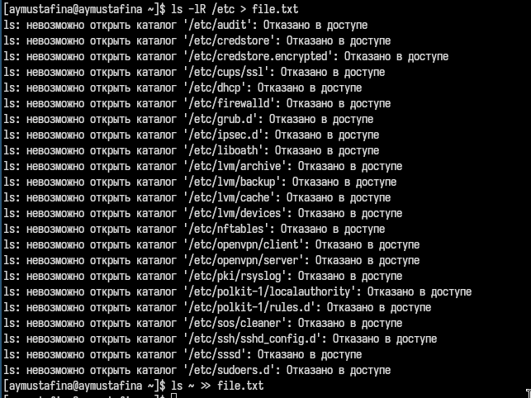
Рис. 1: Названия
Вывела имена всех файлов из file.txt, имеющих расширение .conf, после чего записала их в новый текстовой файл conf.txt. (рис. 2).
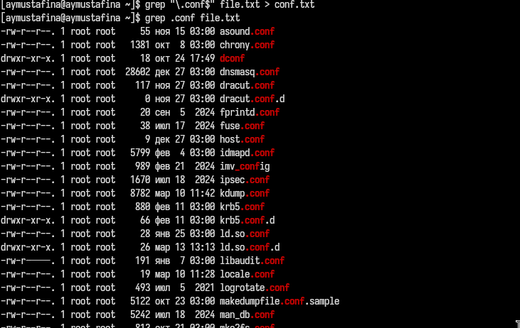
Рис. 2: Имена
Вывод на экран (рис. 3).
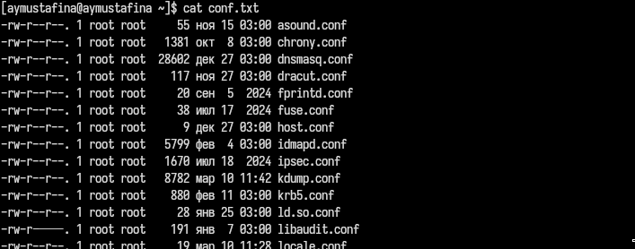
Рис. 3: Вывод
Определила, какие файлы в домашнем каталоге имеют имена, начинавшиеся с символа с (рис. 4).
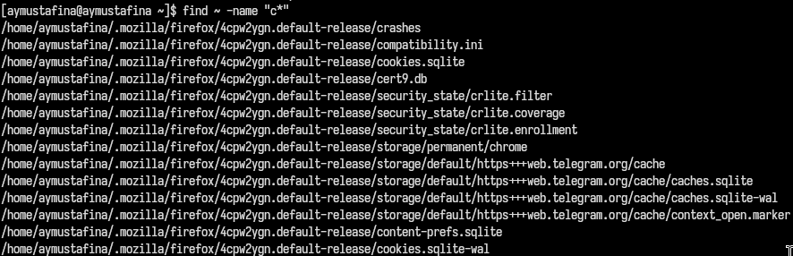
Рис. 4: Файлы с
Предлагаю несколько вариантов, как это сделать (рис. 5).

Рис. 5: Другие варианты
Вывожу на экран (по странично) имена файлов из каталога /etc, начинающиеся с символа h (рис. 6).
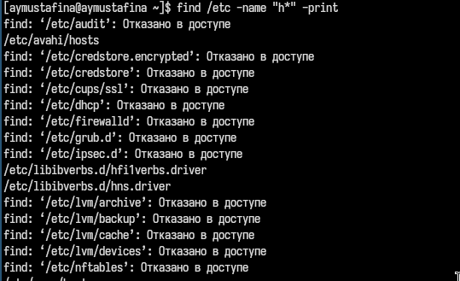
Рис. 6: Файлы h
Запустила в фоновом режиме процесс, который будет записывать в файл ~/logfile файлы, имена которых начинаются с log. Удалила файл ~/logfile (рис. 7).
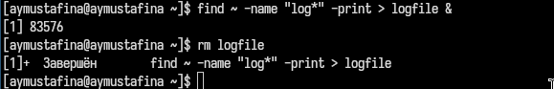
Рис. 7: Файлы log
Запустила из консоли в фоновом режиме редактор gedit. Определила идентификатор процесса gedit, используя команду ps, конвейер и фильтр grep (рис. 8).
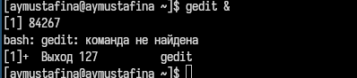
Рис. 8: gedit
Как ещё можно определить идентификатор процесса? С помощью команды pdrep gedit и ps aux | pgrep gedit | grep -v grep (рис. 9).
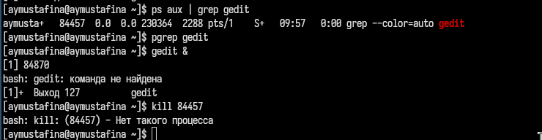
Рис. 9: Идентификатор процесса
Прочла справку (man) команды kill, после чего использовала её для завершения процесса gedit (рис. 10).
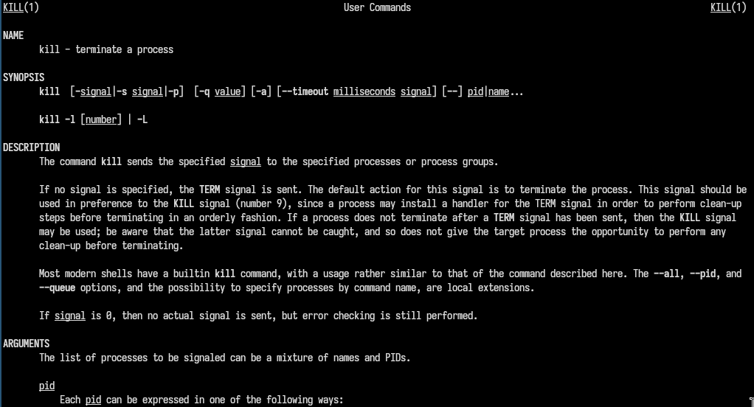
Рис. 10: kill
Читаю man для команды df (рис. 11).
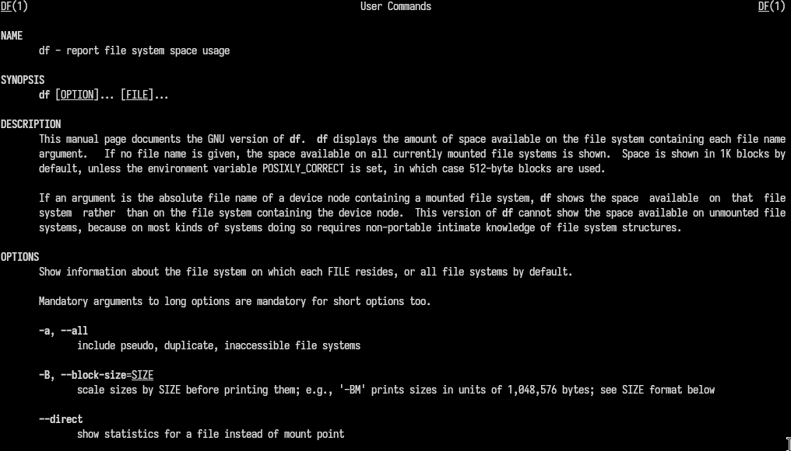
Рис. 11: df
Читаю man для команды du (рис. 12).
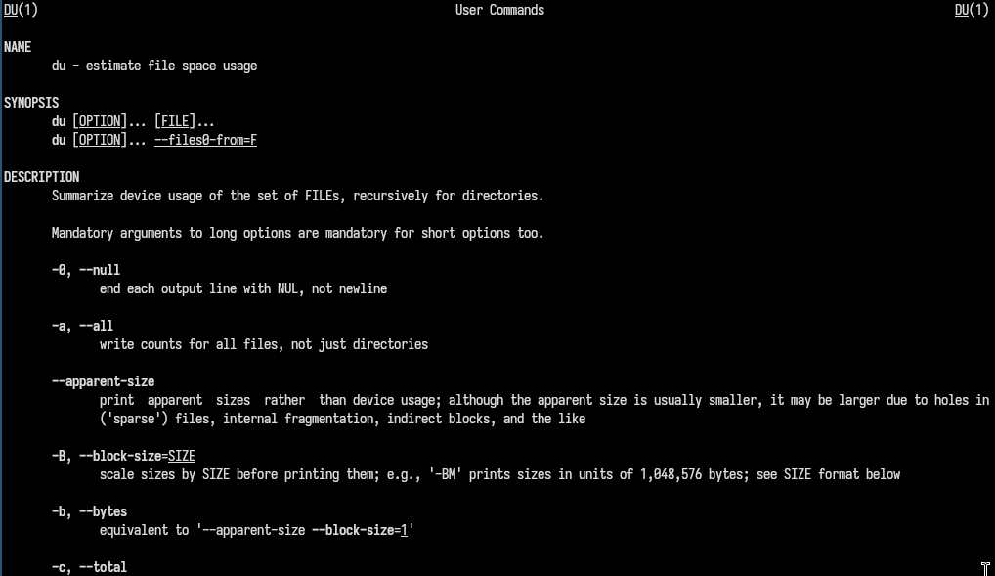
Рис. 12: du
После чего выполняю команду df (рис. 13).
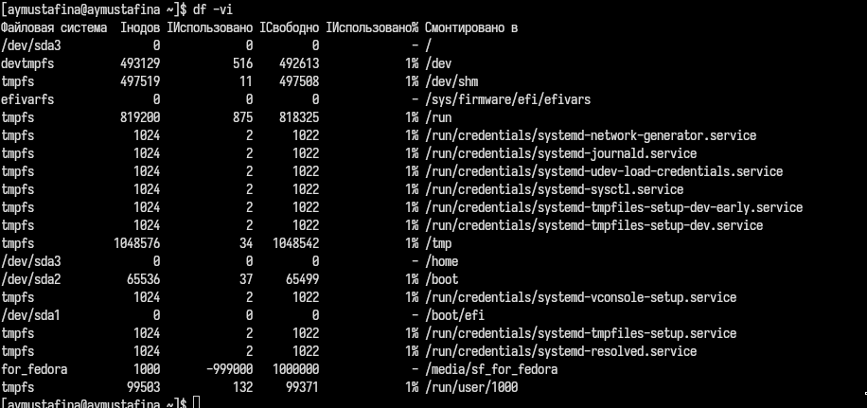
Рис. 13: Выполнение df
После чего выполняю команду du (рис. 14).
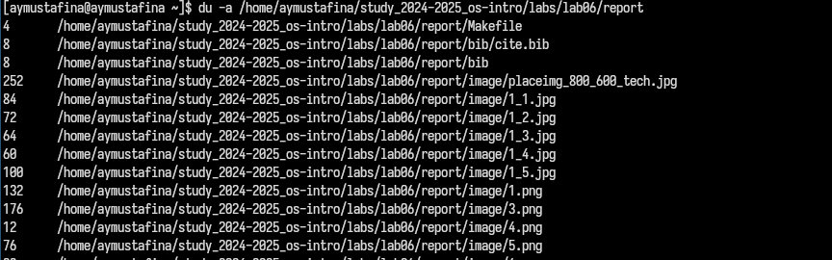
Рис. 14: Выполнение du
Читаю man для команды find (рис. 15).
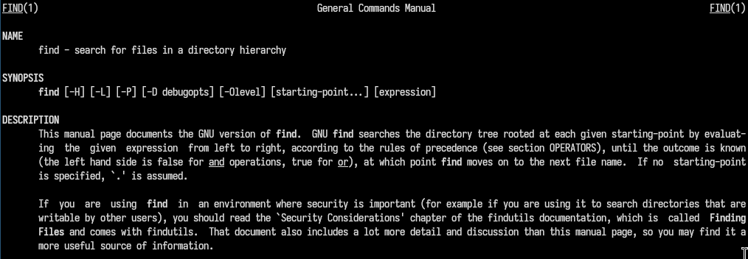
Рис. 15: find
Вывожу имена всех директорий, имеющихся в домашнем каталоге (рис. 16).
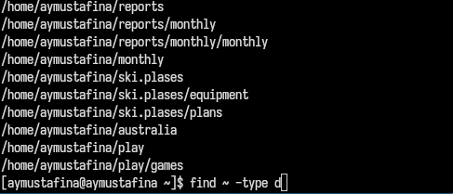
Рис. 16: Имена всех директорий

5 Контрольные вопросы
- Какие потоки ввода вывода вы знаете?
- stdin (стандартный ввод, файловый дескриптор 0).
  - stdout (стандартный вывод, файловый дескриптор 1).
  - stderr (стандартный вывод ошибок, файловый дескриптор 2).
- Объясните разницу между операцией > и >>.
- — перенаправляет вывод в файл, перезаписывая его содержимое.
  - — перенаправляет вывод в файл, добавляя данные в конец файла.
- Что такое конвейер?
Конвейер (pipe, |) — это механизм, который передаёт вывод одной команды на ввод другой.
- Что такое процесс? Чем это понятие отличается от программы?
- Процесс — это экземпляр выполняющейся программы, включающий её код, данные и состояние.
  - Программа — это набор инструкций, хранящихся на диске.
- Что такое PID и GID?
- PID (Process ID) — уникальный идентификатор процесса.
  - GID (Group ID) — идентификатор группы, к которой принадлежит процесс или пользователь.
- Что такое задачи и какая команда позволяет ими управлять?
- Задачи — это процессы, запущенные в фоновом режиме.
  - Команда jobs позволяет управлять задачами.
- Найдите информацию об утилитах top и htop. Каковы их функции?
- top — отображает информацию о запущенных процессах и использовании системных ресурсов.
  - htop — улучшенная версия top с поддержкой мыши и цветным интерфейсом, позволяющая более удобно управлять процессами.
- Назовите и дайте характеристику команде поиска файлов. Приведите примеры использования этой команды.
- Команда find используется для поиска файлов и директорий по заданным критериям.
Примеры: find ~ -name "*.txt" # Поиск всех файлов с расширением .txt в домашнем каталоге.
- Можно ли по контексту (содержанию) найти файл? Если да, то как?
Да, с помощью команды grep. Например: grep "искомая_строка" имя_файла
- Как определить объем свободной памяти на жёстком диске?
df -h
- Как определить объем вашего домашнего каталога?
du -sh ~
- Как удалить зависший процесс?
ps aux | grep имя_процесса kill <PID>

6 Выводы
Ознакомилась с инструментами поиска файлов и фильтрации текстовых данных. Приобрела практические навыки: по управлению процессами (и заданиями), по проверке использования диска и обслуживанию файловых систем.

7 Список литературы
[1]
1. Лабораторная работа №8.

